中国铁矿石价格指数（CIOPI）

中国钢铁工业协会 2014年11月21日印发

一、进口铁矿石价格（OPI）

11月21日，**直接进口**铁矿石62%品位干基粉矿到岸价格为70.57美元/吨，环比每吨下降0.11美元，降幅为0.16%；当月平均价格为75.04美元/吨。

11月21日，**现货贸易**进口铁矿石62%品位干基粉矿人民币含税价格为542.13元/吨，环比每吨下降0.09元，降幅为0.02%，当月平均价格为569.99元/吨。

11月21日，**直接进口**铁矿石58%品位干基粉矿到岸价格为62.57元/吨，环比每吨下降0.13美元，降幅为0.21%；当月平均价格为66.23美元/吨。

11月21日，**现货贸易**进口铁矿石 58%品位干基粉矿人民币含税价格为473.97元/吨，环比每吨下降0.96元，降幅为0.20%，当月平均价格为498.19元/吨。

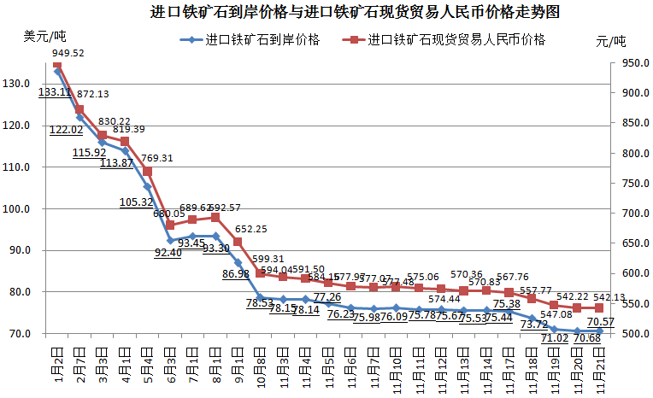

二、国产铁矿石价格

11月21日，国产铁矿石62%品位干基铁精矿含税价格为653.66元/吨，环比持平。比进口铁矿石高111.53元/吨，升高幅度为20.57%；当月平均价格为671.06元/吨，比进口铁矿石高101.07元/吨，升高幅度为17.73%。

11月21日，国产铁矿石65%品位干基铁精矿含税价格为722.99元/吨，环比持平，当月平均价格为743.71元/吨。

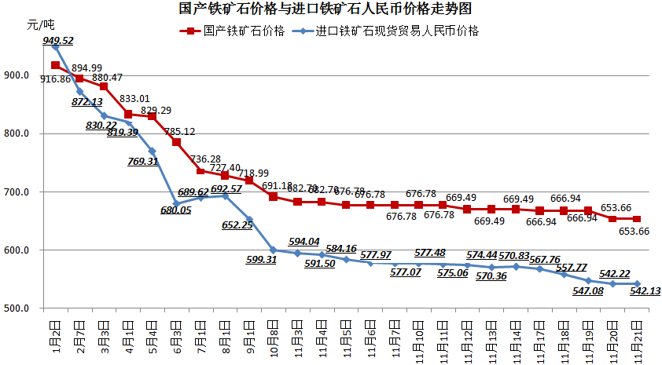

三、中国铁矿石价格指数（CIOPI）

11月21日，中国铁矿石价格指数（CIOPI）259.02点，环比下降0.28点，降幅为0.11%。其中：国产铁矿石价格指数为254.03点，环比持平；进口铁矿石价格指数为261.27点，环比下降0.41点，降幅为0.16%。

